**Жүргізуші:**Қош келдіңіздер! Аяулы әжелер, аналар, қызғалдақ қыздар, қадірлі тәрбиешілер!Көңілдеріңізге көктем шуағындай сезім мен нұр құйып сегізінші наурыз Халықаралық әйелдер мерекесі де келіп жетті. Осындай көркем мерекенің қай кезде де орны бөлек. Олай болатыны аналарға ыстық сезім, алғыс пен құрмет ешқашан сөнген емес. Олар өмірдің гүлі, көңілдің жыры, әр отбасының алтын діңгегі. Бүгінгі «Рахмет саған, Анашым» атты ертеңгілігіміз сіздерге арналады.

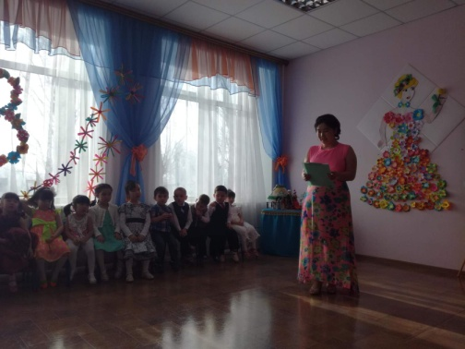

**Құттықтау сөзі** шағын орталық директоры Роза Шайменқызына және әдіскер Елена Викторовнаға беріледі.

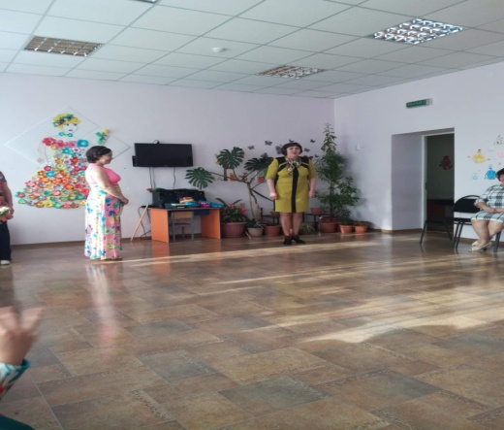  
**Ән:“Анашым”**

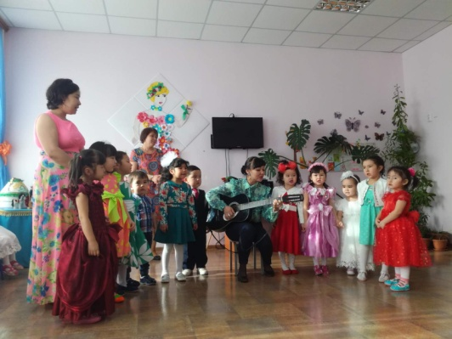  
Бүгін Наурыздың сегізі- **Адина**  
Сұлулықтың егізі  
Әдемі сөз адамның  
Анаға айтар лебізі.

Мәпелейсің мені анам**-Алмаз**  
Қолыңдағы құсыңдай  
Құлпыра өсіп дем алам.  
Құшағында қысылмай.

Жүре берсем қасымда - **Найля**  
Әйбат анам, әй анам  
«Ботам» деген дауысыңнан  
Мен мәз болып оянам.

Бәрімізге анамыз -**Алдияр**  
Біз үшін күн боп жанасың

Құтты болсын мерекең

Құттықтаймын ,анашым

Анамды мен жақсы көрем - **Жазира**  
Айтқан тілін алып жүрем  
Қасымда апам жүргенде  
Шаттанып ойнап күлем

**Жүргізуші:** Балалар қар еріп, құстар ән салып, алғашқы гүлдер шығуда. Адамдарға қуаныш сыйлайтын сиқыршы көктем. Олай болса мерекеге көктемді шақырайық.  
Музыка әуенімен залға **(Көктем)** кіреді.

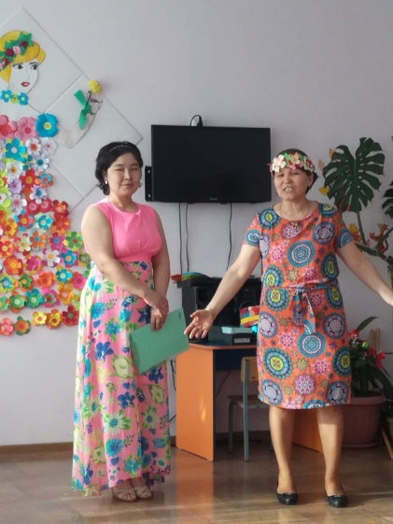 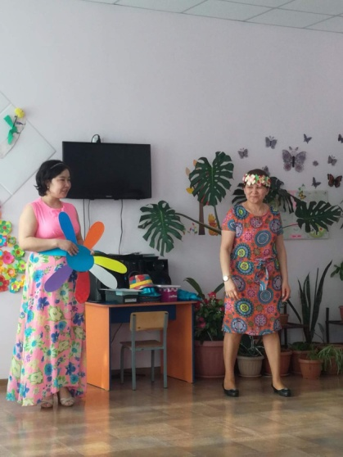

**Көктем:** Дала гүлге бөленеді.  
Қуанышқа кенеледі.  
Орман, торғай, бақтарда  
Өйткені мен көктеммін  
Құстар сайрай жөнеледі.  
Шұғыламды төккенмін.  
Барлықтарыңызды мерекелеріңізбен құттықтаймын. Денсаулық, қуаныш, сұлулық тілеймін.  
**Жүргізуші:** Сиқыршы көктем, біздің шақыруымызды қабыл алып мерекемізге келгеніңізге рахмет.  
**Көктем:** Мен қалай келмеймін. Бүгін сондай керемет күн - әжелер мен аналар мерекесі.  
Балалар мен сендердің әже, аналарыңның есімдерін білгім келеді.  
**Жүргізуші:** Әрине біздің балалар әже, аналарыңның есімдерін біледі  
**Көктем:** Қандай керемет есімдер. Көп - көп рахмет балалар сендерге.  
Осы кезде көктемнің телефоны шырылдайды  
**Көктем:** Ия, не сұрақ жапырақтар шықпай жатыр ма? Кірпілерде оянбай жатыр ма? Оларға көмектесу керек. Қазір ұшып келемін. Мінекей балалар менің басқада жұмыстарым бар, маған кету керек. Бірақ мен сендерге босқа келмедім. Мен сендерге сиқырлы кітап тарту етемін. Міне ол. Аналарыңмен бірге ашыңдар. Сау болыңдар.(балалар қоштасады)  
**Жүргізуші:** Қандай қызық . Кәне ашайық. (Сиқырлы әуенмен ашылады)  
**Бірінші - тақпақтар.**  
Ана біздің күніміз,-**Дильназ**  
Ана біздің гүліміз  
Бізді ана қуантып  
Ұзақ өмір сүріңіз.

Әжем менің әйбат.-**Нұрай**  
Ешкім оған жетпейді.  
Күні бойы бірге ойнап,  
Жанымнан бір кетпейді.

Аналарды сүйеміз-**Сұлтан**  
Сөзін ойға түйеміз.  
Әжені де ардақтап  
Әдеппен бас иеміз.

Бөбегіңнің сыйлығын,-**Салтанат**  
Қабыл алшы анашым.  
Ұзақ өмір жүр жасап.  
Ауырмашы анашым.

Әр сөзіңді жаттаған,-**Мөлдір**  
Жүрегіңде сақтаған.  
Анашым деп мақтанам.  
Айналайын ақ мамам

Айтсаң болды тіл алам.-**Кәусар**  
Әйбат мамам әй мамам.  
Сені көрсем қуанам.  
Сен керексің қашанда.

**2. Екінші :.**  
**Ойындар:** **«Анамызға гүл сыйлаймыз»; «Кім жылдам»** (ата аналар 2 командаға бөлінеді, обручпен бір-бірін айналып өту); **«Өз балаңды** **тап»(**балалар шеңберге тұрады 4-5 ата ана шығып өз балаларын табу керек)

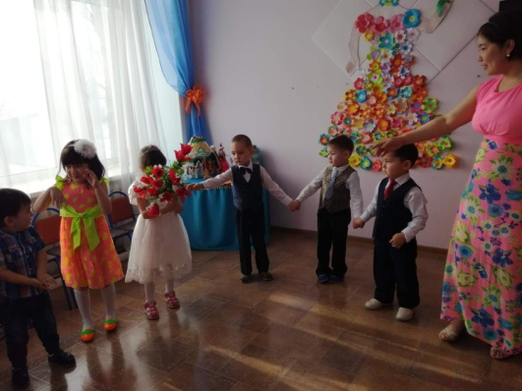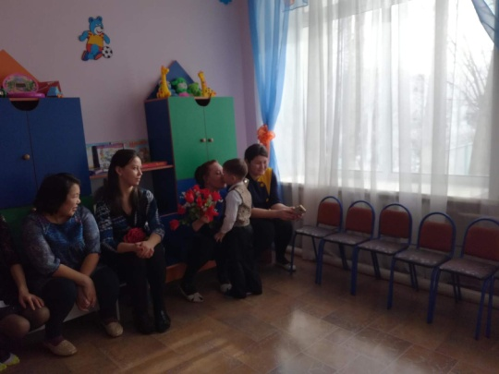

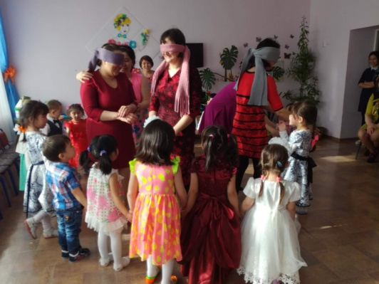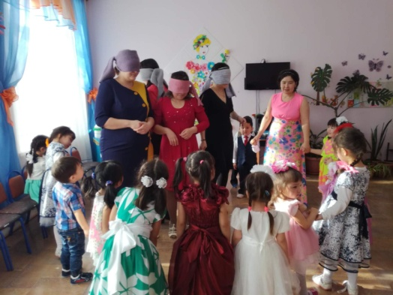

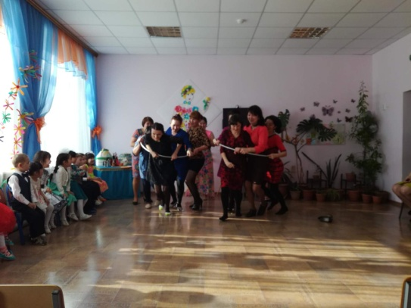  
**3. Үшінші :**  
**«Ұлдар биі»**

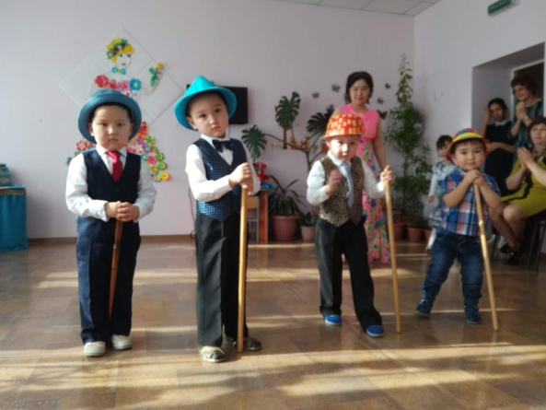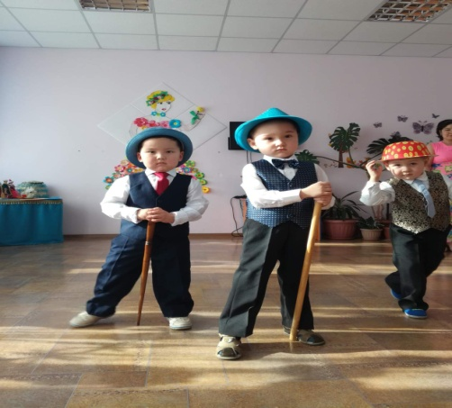  
**4. Төртінші :**  
Аман болсын басыңыз,- **Гүлназ**

Ағармасын шашыңыз.

Шөбере сүйіп әлі де,

Жүзге жетсін жасыңыз.

Анамыздың мерекесі-**Ділназ**

Келіп қалды жақындап,

Көңілін қалай тапсам деп

Ойлап жүрем күні-түні

Ақ анашым,аппағым-**Адема**

Өзің жайлы тақпағым

Өзің жайлы әнімде

Арнадым саған бәріңде

Айналайын,анашым-**Ержан**

Әлпештеген баласын  
 Әлемнің жарығын,-**Даяна**

 Сыйладың сен маған.

 Даланың әр гүлін,

 Жинадың сен маған.

Ана деген – бәйтерегі өмірдің,- **Айдана**

Ана деген – алтын қазық, алтын бақ!

Мен анамды сүйемін -**Жан**

Құшағына енемін

Әлпештеген аялаған-**Айым**

Ақ сүт берген апатайым

Сәлем жазып бүгін саған

Мейрамынмен құттықтаймын

Ардақты ана, аяулы ана, қымбаттым,-**Минура**

Ақылдысың, ардақтысың, данасың!

**Ойын: «Кір жуу»** (ата-аналармен балалар 2 топқа бөлінеді)

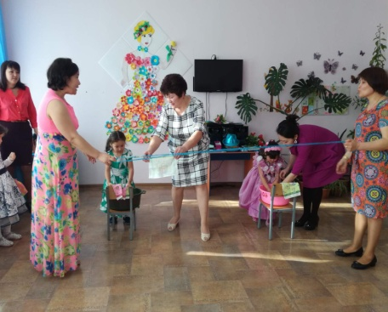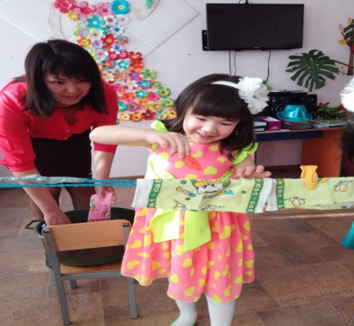

**5. Бесінші :**  
**Би: қыздар биі**

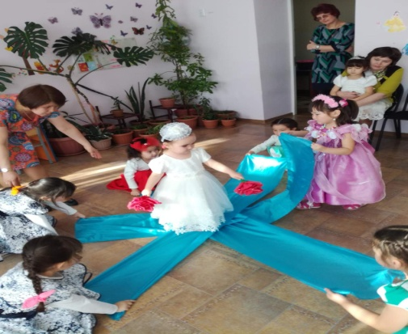 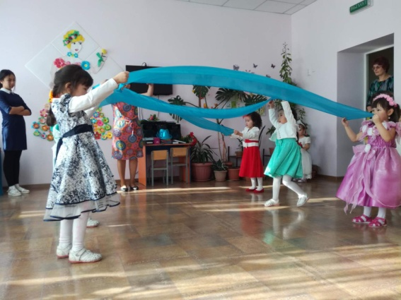

**6**.**Алтыншы :**

**«Ақ мамам» хор**

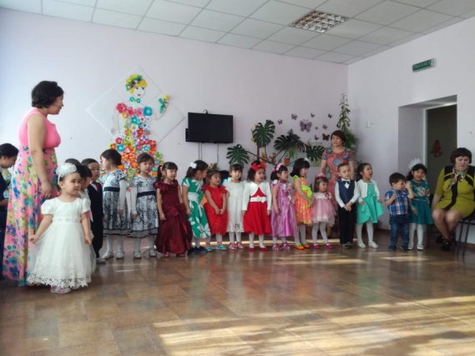

**7.** **Жетінші :**

**Би**

